

Οδηγός εκπαιδευτικού EdBlocks
  - Οδηγίες διδασκαλίας και απαντήσεις-κλειδιά στις διδακτικές δραστηριότητες EdBlocks

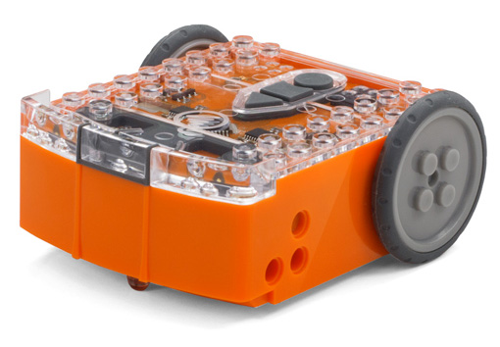
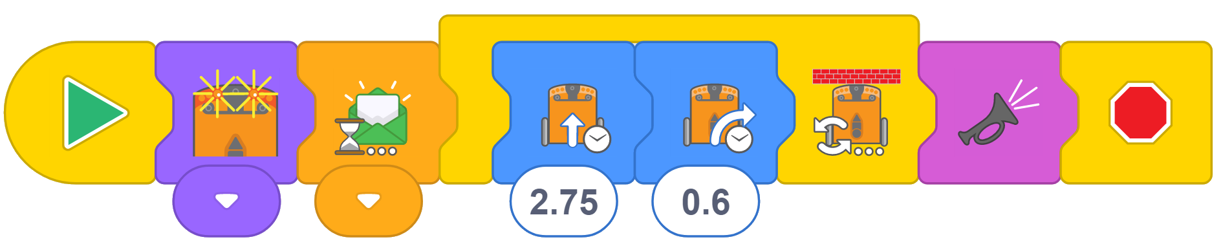
Η συλλογή διδακτικών δραστηριοτήτων EdBlocks από την Emma Dewar και Kat Kennewell is licensed under a Creative Commons Attribution-ShareAlike 4.0 International License.
Περιεχόμενα
Για τον οδηγό 3
Δραστηριότητα 1 – Γνώρισε το Edison 4
Δραστηριότητα 2 – Οδηγώντας με παλαμάκια 5
Δραστηριότητα 3 – Αποφεύγοντας εμπόδια 6
Δραστηριότητα 4 – Ακολούθησε τη φλόγα 7
Δραστηριότητα 5 – Ακολουθώντας τη γραμμή 8
Δραστηριότητα 6 – Οδηγώντας εντός ορίων 9
Δραστηριότητα 7 – Πάλη Sumo 10
Δραστηριότητα 8 – Καλώς ήρθατε στο EdBlocks 11
Δραστηριότητα 9 – Μεταφόρτωση προγράμματος 13
Δραστηριότητα 10 – Ας οδηγήσουμε 14
Δραστηριότητα 11 – Ας στρίψουμε 16
Δραστηριότητα 12 – Έξοδος από λαβύρινθο 17
Δραστηριότητα 13 – Ας ακολουθήσουμε τη γραμμή 19
Δραστηριότητα 14 – Στοπ! Μαύρη γραμμή! 22
Δραστηριότητα 15 – Ας κάνουμε θόρυβο 24
Δραστηριότητα 16 – Ας χρησιμοποιήσουμε τα φώτα 26
Δραστηριότητα 17 – Ας αποφύγουμε τα εμπόδια 28
Δραστηριότητα 18 – Ανιχνεύουμε και αποφεύγουμε 30
Δραστηριότητα 19 – Μένουμε εντός ορίων 32
Δραστηριότητα 20 – Ας κάνουμε μουσική 34
Δραστηριότητα 21 – Μουσική στο φως 36
Δραστηριότητα 22 – Ας αποφύγουμε το φως 38
Δραστηριότητα 23 – Ας κάνουμε ένα πάρτι χορού 40

Για τον οδηγό
Ο οδηγός προσφέρει σε εκπαιδευτικούς και εκπαιδευτές επισκοπήσεις, επεκτάσεις δραστηριοτήτων και άλλες υποστηρικτικές πληροφορίες για τις διδακτικές δραστηριότητες EdBlocks, διαθέσιμες στο https://meetedison.com/robot-programming-software/edblocks/.
Οι διδακτικές δραστηριότητες EdBlocks είναι σχεδιασμένες ώστε να επιτρέπουν στους μαθητές να εργάζονται αυτόνομα και να μαθαίνουν προοδευτικά για το Edison robot και τα EdBlocks. Αυτός ο οδηγός προσφέρει επιπλέον πληροφορίες για εκπαιδευτικούς και εκπαιδευτές βοηθώντας ώστε η διδασκαλία των EdBlocks να είναι απλή και διασκεδαστική.
Κάθε δραστηριότητα EdBlocks σε αυτό τον οδηγό συνοδεύεται από σχετικές υποστηρικτικές πληροφορίες, οι οποίες χωρίζονται στις επόμενες ενότητες:
Πως λειτουργεί
Πληροφορίες για το πώς λειτουργεί η δραστηριότητα καθώς και η επιστήμη/τεχνολογία που υπάρχει πίσω από αυτή.
Υποδείξεις και κόλπα
Χρήσιμες υποδείξεις και τρόποι να υπερβούμε συνηθισμένα προβλήματα.
Επεκτάσεις δραστηριότητας
Προαιρετικές επεκτάσεις και ιδέες που συμπληρώνουν τη διδακτική δραστηριότητα.
Απαντήσεις-παραδείγματα
Λύσεις και/ή παραδείγματα απαντήσεων στην ενότητα ‘βρες την απάντηση’ της δραστηριότητας.
A note on linking EdBlocks to curriculum standards and requirements:
A separate document linking EdBlocks to the Australian Curriculum (v8.3) is available online at https://meetedison.com/robot-programming-software/edblocks/.

Creative Commons licence attribution details
Η συλλογή διδακτικών δραστηριοτήτων EdBlocks αποτελείται από τις διδακτικές δραστηριότητες EdBlocks και αυτό τον οδηγό. Η συλλογή διανέμεται με άδεια Creative Commons Attribution-ShareAlike 4.0 International License.
Ανάπτυξη δραστηριοτήτων: Emma Dewar and Kat Kennewell
Εκπαιδευτικός σχεδιασμός : Kat Kennewell
Παρουσιάσεις: Emma Dewar
Οδηγός εκπαιδευτικού: Kat Kennewell

Δραστηριότητα 1 – Γνώρισε το Edison
Η αρχική δραστηριότητα σχεδιάστηκε ώστε να επιτρέπει στους μαθητές να εξοικειωθούν με το ρομπότ Edison, με τους διάφορους αισθητήρες και τα κουμπιά του.

Πως λειτουργεί
Το ρομπότ Edison είναι προγραμματιζόμενο, είναι συμβατό με τα τουβλάκια LEGO και έχει ενσωματωμένους αισθητήρες, φώτα και ήχους. Πραγματοποιεί αρκετές αυτόνομες συμπεριφορές, τις οποίες οι μαθητές θα ανακαλύψουν σε επόμενα μαθήματα. Η σταδιακή κατανόηση των λειτουργιών του Edison θα βοηθήσει τους μαθητές να το χρησιμοποιούν σε επόμενα, πιο απαιτητικά μαθήματα.

Υποδείξεις και κόλπα
- Μπορεί να φανεί χρήσιμο να κρατήσουν οι μαθητές αυτό το φύλλο εργασίας για την επισκόπηση των συστατικών μερών του Edison στα επόμενα μαθήματα.
- Όλες διδακτικές δραστηριότητες EdBlocks περιέχουν πληροφορίες που οι μαθητές θα χρειαστούν για την ολοκλήρωσή τους. Η ανάγνωση του φύλλου εργασίας και των οδηγιών θα βοηθήσει τους μαθητές να εργαστούν αυτόνομα στα επόμενα μαθήματα. Τούτη η δραστηριότητα και η εξερεύνηση των συστατικών μερών του Edison είναι η αρχή.

Επεκτάσεις δραστηριότητας
- Εξερευνήστε τους διάφορους τύπους ρομπότ που υπάρχουν στον κόσμο, όπως ρομποτικοί βραχίονες στον κατασκευαστικό κλάδο ή σκούπες-ρομπότ. Συζητήστε για το πως τα ρομπότ βοηθούν τους ανθρώπους.
- Συζητήστε για τα ρομπότ στον κινηματογράφο, όπως ο WALL-E του Disney και τα Star Wars. Βρείτε διαφορές και ομοιότητες μεταξύ των ρομπότ στον πραγματικό και στον φανταστικό κόσμο.

Δραστηριότητα 2 – Οδηγώντας με παλαμάκια
Σε αυτή τη δραστηριότητα, οι μαθητές προγραμματίζουν το Edison χρησιμοποιώντας ένα γραμμωτό κώδικα, που ενεργοποιεί ένα προκαθορισμένο πρόγραμμα ώστε να οδηγήσουν το Edison χτυπώντας τα χέρια τους.

Πως λειτουργεί
Το πρόγραμμα οδήγησης με παλαμάκια αξιοποιεί τον αισθητήρα ήχου του Edison για να ανιχνεύσει δυνατούς ήχους όπως το χτύπημα των χεριών. To Edison θα στρίψει δεξιά όταν ανιχνεύσει ένα χτύπημα χεριών, ενώ θα κινηθεί εμπρός για μερικά δευτερόλεπτα όταν ανιχνεύσει δύο χτυπήματα χεριών.

Υποδείξεις και κόλπα
- Η επισκόπηση των μερών του Edison θα βοηθήσει τους μαθητές πριν ξεκινήσουν τη δραστηριότητα, δίνοντας έμφαση στη θέση του αισθητήρα ήχου. Μπορείτε να αναφερθείτε στις εικόνες της Δραστηριότητας 1. Για ένα πιο ακριβή τεχνικό οδηγό, κατεβάστε το Edison motherboard layout guide.
- Τα ρομπότ δυσκολεύονται να ανιχνεύσουν ήχους όταν υπάρχει μεγάλος θόρυβος στο χώρο. Αν αυτό συμβαίνει, τότε μπορείτε εναλλακτικά να πείτε στους μαθητές να χτυπήσουν το δάκτυλό τους κοντά στον αισθητήρα ήχου του Edison.

Επεκτάσεις δραστηριότητας
- Φτιάξτε μια φυσική αγωνιστική διαδρομή με εμπόδια και στροφές. Αυτό μπορεί να αποτελέσει νέα πρόκληση για τους μαθητές, ώστε να βρουν διαφορετικούς συνδυασμούς από μονά και διπλά παλαμάκια για να οδηγήσουν το Edison.
- Δημιουργήστε μια αγωνιστική πίστα με αριστερές στροφές, ενθαρρύνοντας τους μαθητές να αναπτύξουν δεξιότητες επίλυσης προβλήματος.
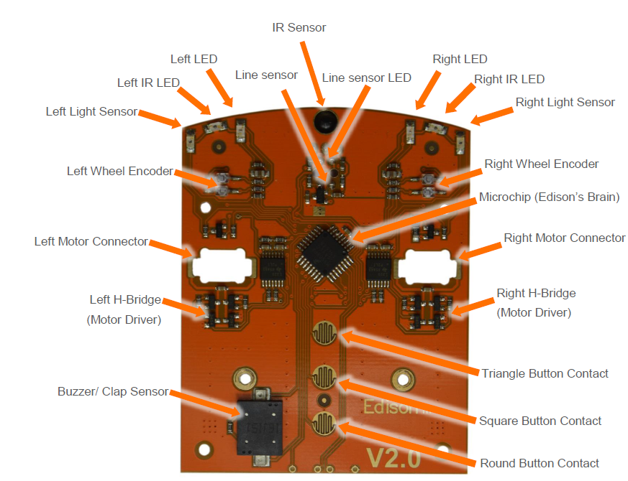
- Πειραματιστείτε για να μάθετε ποιοι άλλοι ήχοι εκτός από χτυπήματα χεριών και δακτύλων είναι πρακτικό να χρησιμοποιήσετε για τον έλεγχο του Edison.
Κατεβάστε το αναλυτικό σχεδιάγραμμα της μητρικής κάρτας του Edison στο https://meetedison.com/content/Edison-Motherboard-layout-V2.pdf

Δραστηριότητα 3 – Αποφεύγοντας εμπόδια
Σε αυτή τη δραστηριότητα, οι μαθητές προγραμματίζουν το Edison με ένα γραμμωτό κώδικα που ενεργοποιεί ένα προκαθορισμένο πρόγραμμα αλλαγής κατευθύνσεων κατά την οδήγηση ώστε να αποφεύγει εμπόδια.

Πως λειτουργεί
Το πρόγραμμα αποφυγής εμποδίων κάνει χρήση του αισθητήρα υπερύθρων και της λυχνίας LED υπερύθρων (IR) του Edison για την ανίχνευση αντικειμένων που βρίσκονται ακριβώς μπροστά από το ρομπότ. Μόλις το πρόγραμμα ενεργοποιηθεί, το ρομπότ Edison θα κινηθεί εμπρός, στρίβοντας όποτε χρειάζεται για να αποφύγει εμπόδια που συναντά.

Υποδείξεις και κόλπα
- Η επισκόπηση των μερών του Edison θα βοηθήσει τους μαθητές πριν ξεκινήσουν τη δραστηριότητα, δίνοντας έμφαση στη θέση του αισθητήρα υπέρυθρων (IR) και της λυχνίας LED υπέρυθρων πάνω στο Edison.
- Τα εμπόδια πρέπει να είναι αδιαφανή αλλά όχι πολύ σκούρα (π.χ. όχι μαύρα) και ίσα ή ψηλότερα από το Edison ώστε το ρομπότ να τα ανιχνεύει.

Επεκτάσεις δραστηριότητας
- Εξερευνήστε την έννοια του ηλεκτρομαγνητικού φάσματος, περιλαμβάνοντας τα ορατά και μη-ορατά είδη κυμάτων. Μάθετε περισσότερα για την υπέρυθρη ακτινοβολία και για τις πιο κοινές χρήσης της (π.χ. στα τηλεκοντρόλ των TV).
- Συζητήστε για εφαρμογές της ρομποτικής στην αποφυγή εμποδίων στον πραγματικό κόσμο, όπως η χρήση συστημάτων ανίχνευσης LIDAR Laser στα αυτοκίνητα χωρίς οδηγό και τα συστήματα ανίχνευσης με κάμερες.

Δραστηριότητα 4 – Ακολούθησε τη φλόγα
Σε αυτή τη δραστηριότητα, οι μαθητές προγραμματίζουν το Edison χρησιμοποιώντας ένα γραμμωτό κώδικα που ενεργοποιεί ένα προκαθορισμένο πρόγραμμα οδήγησης του Edison ακολουθώντας το φως μιας φλόγας.

Πως λειτουργεί
Το προκαθορισμένο πρόγραμμα χρησιμοποιεί τους αισθητήρες φωτός του Edison για να ανιχνεύει διαφορές στα επίπεδα φωτός μεταξύ των δύο αισθητήρων. Μόλις το πρόγραμμα ενεργοποιηθεί, το ρομπότ Edison θα κατευθυνθεί προς το υψηλότερο επίπεδο φωτός.

Υποδείξεις και κόλπα
- Χρήσιμη είναι η επισκόπηση των συστατικών μερών του Edison, δίνοντας έμφαση στη θέση των δύο αισθητήρων φωτός πάνω στο Edison.
- Η ανίχνευση φωτός του Edison βασίζεται στην ανάγνωση της διαφοράς μεταξύ της εισόδου φωτός στους δύο αισθητήρες. Αν οι μαθητές δυσκολεύονται με το πρόγραμμα ανίχνευσης φωτός, θυμίστε τους να σημαδέψουν το φως σε ένα από τους δύο αισθητήρες, όχι απευθείας στο εμπρός μέρος του Edison.

Επεκτάσεις δραστηριότητας
- Πειραματιστείτε με το επίπεδο της διαφοράς φωτός μεταξύ των δύο αισθητήρων του Edison ώστε να κάνετε το πρόγραμμα να λειτουργήσει.
- Εξερευνήστε τη σημασία της συμπεριφοράς των ζώων στη ρομποτική, περιλαμβανομένου του θέματος του ‘φωτοτροπισμού’ (η κίνηση μερών ενός φυτού κατά την ανάπτυξή του προς την κατεύθυνση ερεθίσματος του φωτός). Η συγκεκριμένη δραστηριότητα είναι ένα παράδειγμα μίμησης του θετικού φωτοτροπισμού από το ρομπότ Edison (κίνηση προς το φως), όπως ακριβώς τα έντομα που πετούν προς το έντονο φως.
- Εισάγετε την έννοια της νοημοσύνης, περιλαμβάνοντας την τεχνητή νοημοσύνη. Συζητήστε τι παρουσιάζει αυτό το πρόγραμμα σχετικά με τη νοημοσύνη των εντόμων και των ρομπότ.
- Θέστε την ερώτηση ‘γιατί ένα έντομο που έλκεται από το φως είναι ζωντανό, αλλά ένα ρομπότ που έλκεται από το φως δεν είναι;’

Δραστηριότητα 5 – Ακολουθώντας τη γραμμή
Σε αυτή τη δραστηριότητα, οι μαθητές προγραμματίζουν το Edison χρησιμοποιώντας ένα γραμμωτό κώδικα που ενεργοποιεί ένα προκαθορισμένο πρόγραμμα με το οποίο το Edison ακολουθεί μια σκούρα έγχρωμη γραμμή.

Πως λειτουργεί
Το συγκεκριμένο πρόγραμμα χρησιμοποιεί τον αισθητήρα ανακλώμενου φωτός του Edison για να ανιχνεύει διαφορές μεταξύ σκούρων και ανοικτών επιφανειών κάτω από το ρομπότ. Μόλις το πρόγραμμα ενεργοποιηθεί, το ρομπότ Edison θα κινηθεί μέχρι να βρει μια σκούρα έγχρωμη γραμμή, και μετά θα ακολουθήσει τη γραμμή.

Υποδείξεις και κόλπα
- Χρήσιμη είναι η επισκόπηση των συστατικών μερών του Edison, δίνοντας έμφαση στη θέση του αισθητήρα ανακλώμενου φωτός που βρίσκεται στο κάτω μέρος του ρομπότ.
- Σιγουρευτείτε ότι οι μαθητές θα ξεκινήσουν τοποθετώντας το Edison δίπλα σε μια μαύρη γραμμή, όχι πάνω σε αυτή.
- Τα σχετικά προγράμματα του Edison βασίζονται στην ανάγνωση της διαφοράς μεταξύ των ποσοτήτων φωτός που ανακλώνται στην επιφάνεια κάτω από το ρομπότ. Οι σκούρες έγχρωμες επιφάνειες ανακλούν λιγότερο φως επειδή απορροφούν περισσότερο φως σε σχέση με τις ανοικτές έγχρωμες επιφάνειες. Αν οι μαθητές δυσκολεύονται με αυτό το πρόγραμμα, ελέγξτε ότι η γραμμή που χρησιμοποιούν είναι σκούρου χρώματος, όπως μαύρο, και περίπου 1.5 εκατοστά πλατιά. Επίσης, σιγουρευτείτε ότι το φόντο είναι λευκό ή κάποιου πολύ ανοικτού (υψηλής ανάκλασης) χρώματος.

Επεκτάσεις δραστηριότητας
- Κατεβάστε δωρεάν το EdMat από την τοποθεσία www.meetedison.com και εκτυπώστε την πίστα που το Edison πρέπει να ακολουθήσει.
- Εξερευνήστε πως διαφορετικά χρώματα έχουν διαφορετική απορρόφηση φωτός και διαφορετική ανάκλαση φωτός. Συζητήστε εφαρμογές στον πραγματικό κόσμο που χρησιμοποιούνται υλικά διαφορετικού χρώματος είτε για να ανακλούν φως ή για να απορροφούν φως, όπως η χρήση σκούρων υφασμάτων σε πανί σκίασης με προστασία υπεριώδους ακτινοβολίας (UV).
- Δημιουργήστε διαφορετικές πίστες με διαφορετικές έγχρωμες γραμμές και διαφορετικό πάχος γραμμών. Πειραματιστείτε για να δείτε ποιες πίστες μπορεί το ρομπότ Edison να ακολουθήσει και ποιες δε μπορεί.

Δραστηριότητα 6 – Οδηγώντας εντός ορίων
Σε αυτή τη δραστηριότητα, οι μαθητές προγραμματίζουν το Edison χρησιμοποιώντας ένα γραμμωτό κώδικα που ενεργοποιεί ένα προκαθορισμένο πρόγραμμα που αποτρέπει το ρομπότ να ξεπεράσει μια σκούρα έγχρωμη γραμμή.

Πως λειτουργεί
Το συγκεκριμένο πρόγραμμα χρησιμοποιεί τον αισθητήρα ανακλώμενου φωτός του Edison για να ανιχνεύει διαφορές μεταξύ σκούρων και ανοικτών επιφανειών κάτω από το ρομπότ. Μόλις το πρόγραμμα ενεργοποιηθεί, το ρομπότ Edison θα κινηθεί μέχρι να βρει μια σκούρα έγχρωμη γραμμή. Έπειτα θα γυρίσει και θα κινηθεί σε διαφορετική κατεύθυνση χωρίς να περάσει τη γραμμή.

Υποδείξεις και κόλπα
- Χρήσιμη είναι η επισκόπηση των συστατικών μερών του Edison, δίνοντας έμφαση στη θέση του αισθητήρα ανακλώμενου φωτός που βρίσκεται στο κάτω μέρος του ρομπότ.
- Τα σχετικά προγράμματα του Edison βασίζονται στην ανάγνωση της διαφοράς μεταξύ των ποσοτήτων φωτός που ανακλώνται στην επιφάνεια κάτω από το ρομπότ. Οι σκούρες έγχρωμες επιφάνειες ανακλούν λιγότερο φως επειδή απορροφούν περισσότερο φως σε σχέση με τις ανοικτές έγχρωμες επιφάνειες. Αν οι μαθητές δυσκολεύονται με αυτό το πρόγραμμα, ελέγξτε ότι η γραμμή που χρησιμοποιούν είναι σκούρου χρώματος, όπως μαύρο, και περίπου 1.5 εκατοστά πλατιά. Επίσης, σιγουρευτείτε ότι το φόντο είναι λευκό ή κάποιου πολύ ανοικτού (υψηλής ανάκλασης) χρώματος.

Επεκτάσεις δραστηριότητας
- Κατεβάστε δωρεάν το EdMat από την τοποθεσία www.meetedison.com και εκτυπώστε την πίστα που το Edison θα κινείται εντός αυτής.
- Δημιουργήστε διαφορετικού μεγέθους πίστες και δοκιμάστε πόσα ρομπότ Edison μπορούν να κινούνται εντός των ορίων τους χωρίς παράλληλα να σπρώχνουν εκτός άλλο ρομπότ. Εργαστείτε ως τάξη κάνοντας υποθέσεις για το πόσα ρομπότ Edison μπορεί να χωρέσει κάθε πίστα, δοκιμάστε και παρουσιάστε τα συμπεράσματά σας.

Δραστηριότητα 7 – Πάλη Sumo
Σε αυτή τη δραστηριότητα, οι μαθητές προγραμματίζουν το Edison χρησιμοποιώντας ένα γραμμωτό κώδικα που ενεργοποιεί ένα προκαθορισμένο πρόγραμμα ώστε πολλά ρομπότ να παλέψουν μεταξύ τους Sumo.

Πως λειτουργεί
Το πρόγραμμα πάλης Sumo χρησιμοποιεί δύο άλλα προγράμματα του Edison – την κίνηση εντός ορίων (Δραστηριότητα 6) και την ανίχνευση εμποδίων (Δραστηριότητα 3). Για να δουλέψει αυτό το πρόγραμμα, πρέπει να τοποθετήσετε τουλάχιστον δύο ρομπότ Edison μέσα σε μια λευκή επιφάνεια με σκουρόχρωμο περίγραμμα. Η ανίχνευση εμποδίων βοηθά ένα ρομπότ να βρει τα άλλα ρομπότ ενώ η ανίχνευση γραμμής βοηθά ένα ρομπότ να βρει το περίγραμμα.

Υποδείξεις και κόλπα
- Χρήσιμη είναι η επισκόπηση των συστατικών μερών του Edison, δίνοντας έμφαση στη θέση του αισθητήρα ανακλώμενου φωτός, του αισθητήρα υπέρυθρων (IR) και της λυχνίας LED υπέρυθρων πάνω στο Edison
- Θα χρειαστείτε τουλάχιστον δύο ρομπότ Edison για αυτή τη δραστηριότητα. Και τα δύο πρέπει να ενεργοποιήσουν το πρόγραμμα πάλης Sumo.
- Σιγουρευτείτε πως η παλαίστρα είναι αρκετά μεγάλη για δύο ρομπότ που θα κινούνται εντός αυτής, αλλά όχι τόσο μεγάλη, γιατί θα χρειαστεί περισσότερος χρόνος ώστε τα ρομπότ να βρουν το ένα το άλλο.
- Τα σχετικά προγράμματα του Edison βασίζονται στην ανάγνωση της διαφοράς μεταξύ των ποσοτήτων φωτός που ανακλώνται στην επιφάνεια κάτω από το ρομπότ. Οι σκούρες έγχρωμες επιφάνειες ανακλούν λιγότερο φως επειδή απορροφούν περισσότερο φως σε σχέση με τις ανοικτές έγχρωμες επιφάνειες. Αν οι μαθητές δυσκολεύονται με αυτό το πρόγραμμα, ελέγξτε ότι η γραμμή που χρησιμοποιούν είναι σκούρου χρώματος, όπως μαύρο, και περίπου 1.5 εκατοστά πλατιά. Επίσης, σιγουρευτείτε ότι το φόντο είναι λευκό ή κάποιου πολύ ανοικτού (υψηλής ανάκλασης) χρώματος.

Επεκτάσεις δραστηριότητας
- Μπορείτε να χρησιμοποιήσετε το EdMat ως παλαίστρα Sumo. Κατεβάστε δωρεάν το EdMat από την τοποθεσία www.meetedison.com.
- Ερευνήστε το άθλημα του Sumo, λαμβάνοντας υπόψη την σημασία του στον πολιτισμό της Ιαπωνίας.

Δραστηριότητα 8 – Καλώς ήρθατε στο EdBlocks
Αυτή η δραστηριότητα συστήνει στους μαθητές τα EdBlocks, τους μαθαίνει πως το Edison διαβάζει τα EdBlocks, και τους εξασκεί χρησιμοποιώντας τα EdBlocks offline.

Πως λειτουργεί
Το EdBlocks είναι μια γλώσσα προγραμματισμού ρομπότ που δημιουργήθηκε έχοντας ως βάση τη Scratch 3.0. Αποτελείται από διαφορετικού τύπου blocks καθένα από τα οποία περιέχουν διαφορετικές εντολές προγραμματισμού για το ρομπότ Edison. Τα EdBlocks διαβάζονται από αριστερά προς δεξιά, ένα block τη φορά.

Υποδείξεις και κόλπα
- Υπάρχουν διαφορετικοί τύποι EdBlocks που θα παρουσιαστούν σταδιακά. Η αρχική εξοικείωση των μαθητών με τα EdBlocks offline είναι ένας καλός τρόπος να διδάξουμε τις βασικές έννοιες της γλώσσας αποφεύγοντας παράλληλα να προκαλέσουμε σύγχυση στους μαθητές με τους πιο προχωρημένους τύπους blocks.
- Τα περισσότερα blocks στη δραστηριότητα έχουν το σύμβολο ρολογιού. Blocks με αυτό το σύμβολο έχουν ένα αριθμητικό πεδίο στο κάτω μέρος που επιτρέπει στους χρήστες να ορίσουν τη διάρκεια της ενέργειας. Η κατανόηση ότι αυτό είναι ένα μεταβλητό πεδίο είναι μια σημαντική έννοια που οι μαθητές θα γνωρίσουν κατά τη διάρκεια αυτής της δραστηριότητας.
- Ίσως είναι χρήσιμο να παρουσιάσετε πως λειτουργούν τα EdBlocks σε όλη την τάξη. Μια παρουσίαση με τις σημαντικότερες πληροφορίες περιλαμβάνεται ως παράρτημα στο τέλος αυτού του οδηγού.

Επεκτάσεις δραστηριότητας
- Εξετάστε την ιδέα ότι ο χρόνος είναι μεταβλητός όταν κάνουμε μια ενέργεια. Συζητήστε πόσο σημαντικό είναι να δίνουμε στο ρομπότ μια χρονική διάρκεια για να εκτελέσει μια ενέργεια.
  - Τι θα συνέβαινε αν απλά λέγαμε στο ρομπότ να κινηθεί εμπρός; Πως θα ήξερε πόσο μακριά θα φτάσει;
- Μιλήστε με τους μαθητές για τη σημασία που έχει οι οδηγίες να είναι σαφείς και στη σωστή σειρά. Δείξτε το στην πράξη με δραστηριότητες όπως για παράδειγμα να σας καθοδηγήσουν οι μαθητές σας βήμα-βήμα για να κάνετε ένα σάντουιτς.
  - Παράδειγμα: https://www.youtube.com/watch?v=RjHzD2sfWcQ

Απαντήσεις-παραδείγματα
Σειρά εντολών: 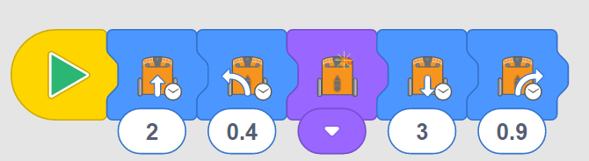

Δραστηριότητα 9 – Μεταφόρτωση προγράμματος

Σε αυτή τη δραστηριότητα, οι μαθητές γνωρίζουν την online εφαρμογή EdBlocks app (διαθέσιμη στην τοποθεσία www.edblocksapp.com) και μαθαίνουν πώς να μεταφορτώνουν ένα πρόγραμμα από την εφαρμογή EdBlocks στο ρομπότ Edison.

Πως λειτουργεί
Ο κύριος σκοπός αυτής της δραστηριότητας είναι να μάθουμε πως μεταφορτώνουμε ένα πρόγραμμα. Το πρόγραμμα που θα χρησιμοποιήσουμε είναι το ‘Ακολουθώντας τη φλόγα' που λειτουργικά είναι το ίδιο με αυτό που οι μαθητές συνάντησαν στη Δραστηριότητα 4 κάνοντας χρήση γραμμωτού κώδικα.

Υποδείξεις και κόλπα
- Εξασκήστε τα βήματα 1,2,6,7, και 8 με τους μαθητές γιατί αυτά τα βήματα είναι πάντα απαραίτητα για να μεταφορτώσουμε ένα πρόγραμμα στο Edison.
- Μερικές συσκευές, ειδικά tablets, ελαττώνουν αυτόματα την ένταση ήχου όταν αναγνωρίσουν ότι μια συσκευή ήχου, όπως ακουστικά, έχει συνδεθεί. Σιγουρευτείτε ότι η ένταση ήχου στον υπολογιστή ή tablet παραμένει στη μέγιστη στάθμη μετά τη σύνδεση του καλωδίου EdComm.
- Όσο ένα πρόγραμμα μεταφορτώνεται στο Edison, το τελευταίο βγάζει ένα σφυριχτό ήχο. Μόλις το πρόγραμμα μεταφορτωθεί επιτυχώς, το Edison θα βγάλει ένα τσιριχτό μπιπ. Σιγουρευτείτε ότι οι μαθητές δεν θα αποσυνδέσουν το καλώδιο EdComm, παρά μόνο αφού ακούσουν το τσιριχτό μπιπ.
- Αν η μεταφόρτωση του προγράμματος αποτύχει, το Edison θα βγάλει ένα ήχο σφάλματος. Μπορείτε να ακούσετε τους ήχους επιτυχούς και ανεπιτυχούς μεταφόρτωσης στην τοποθεσία https://meetedison.com/edison-robot-support/trouble-shooting
- Όταν πολλοί μαθητές μεταφορτώνουν προγράμματα την ίδια στιγμή, πιθανόν να αντιμετωπίσετε χαμηλότερες ταχύτητες internet, και συνεπώς να καθυστερήσει να εμφανιστεί το pop up παράθυρο ‘program Edison’ και η μεταφόρτωση του προγράμματος στο Edison. Υπενθυμίστε στους μαθητές ότι πρέπει να ακούσουν τον χαρακτηριστικό ήχο επιτυχούς μεταφόρτωσης πριν αποσυνδέσουν το καλώδιο EdComm για να εξασφαλίσουμε ότι η μεταφόρτωση του προγράμματος ολοκληρώθηκε.
- Τα blocks πρέπει να συνδέονται με το block έναρξης (start) ώστε να μεταφορτωθούν στο Edison. Τα ασύνδετα blocks δε θα μεταφορτωθούν.
- Μπορείτε να διαγράψετε blocks που δε χρειάζεστε ρίχνοντας αυτά στον κάδο σκουπιδιών που βρίσκεται στην κάτω δεξιά γωνία.

Επεκτάσεις δραστηριότητας
- Συζητήστε πως οι μαθητές κατάφεραν να κάνουν το Edison να εκτελέσει το πρόγραμμα ‘Ακολουθώντας τη φλόγα’, πρώτα με τη χρήση γραμμωτού κώδικα και τώρα με τη χρήση των EdBlocks. Εξερευνήστε την ιδέα ότι τα ίδια στοιχεία-δεδομένα μπορούν να παρουσιαστούν με διαφορετικούς τρόπους.

Δραστηριότητα 10 – Ας οδηγήσουμε
Σε αυτή τη δραστηριότητα, οι μαθητές θα επιλέξουν και θα χρησιμοποιήσουν EdBlocks στην online εφαρμογή EdBlocks app (διαθέσιμη στην τοποθεσία www.edblocksapp.com) για να προγραμματίσουν το Edison να κινείται εμπρός για μια ορισμένη απόσταση.

Πως λειτουργεί
Αυτή η δραστηριότητα εισάγει μια σημαντική έννοια πως κάθε εντολή που προγραμματίζουμε να εκτελέσει το Edison, απαιτεί μια δράση και μια διάρκεια.
Στα EdBlocks, μερικά μεμονωμένα blocks περιέχουν δράση και διάρκεια. Για τα περισσότερα από αυτά τα blocks, η διάρκεια είναι χρόνος (σε δευτερόλεπτα) που ο χρήστης μπορεί να εισάγει. Αυτά τα blocks έχουν το σύμβολο μικρού ρολογιού και ένα πεδίο εισαγωγής χρόνου:
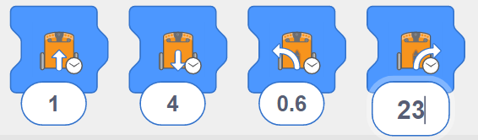
Άλλα blocks περιέχουν μόνο δράση. Το block ‘turn right LED on’ είναι ένα παράδειγμα. Η διάρκεια δράσης αυτού του block εξαρτάται από τα blocks που ακολουθούν. Για παράδειγμα, αν το μεθεπόμενο block λέει στο πρόγραμμα ‘turn right LED off’, τότε η διάρκεια του block ‘turn right LED on’ θα διαρκέσει 3 δευτερόλεπτα.
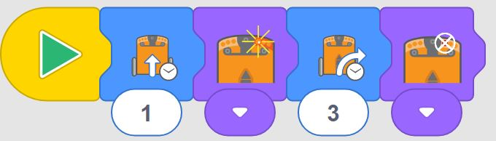
Σε αυτή τη δραστηριότητα, για να κάνουν το Edison να κινηθεί εμπρός για μια ορισμένη απόσταση, οι μαθητές πρέπει να επιλέξουν τη δράση ‘drive forward’ με την προγραμματισμένη διάρκεια, έπειτα να πειραματιστούν με τον χρόνο που εισάγουν στο block ώστε το Edison να κινηθεί για τη σωστή απόσταση.

Υποδείξεις και κόλπα
- Εξασκήστε με τους μαθητές το πώς μεταφορτώνουμε ένα πρόγραμμα στο Edison. Υπενθυμίστε στους μαθητές να ακούσουν τον ήχο επιτυχούς μεταφόρτωσης πριν αποσυνδέσουν το καλώδιο EdComm.
- Υπάρχουν διάφορα ‘drive forward’ blocks στην εφαρμογή EdBlocks. Για αυτή τη δραστηριότητα, σιγουρευτείτε ότι οι μαθητές επιλέγουν το block time-controlled drive icon:
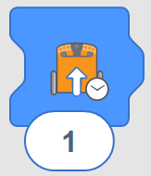
- Υπενθυμίστε στους μαθητές ότι μπορούν να αλλάξουν το χρόνο κάνοντας κλικ στον αριθμό και πληκτρολογώντας τον επιθυμητό χρόνο, οτιδήποτε μεταξύ 0.01 και 320. Ο χρόνος είναι σε δευτερόλεπτα.

Επεκτάσεις δραστηριότητας
- Δοκιμάστε δεκαδικούς, ειδικά δέκατα και εκατοστά του δευτερολέπτου.
- Δημιουργήστε μαθηματικά προβλήματα στηριζόμενοι σε αυτή τη δραστηριότητα:
  - Αν το Edison τρέχει την πίστα σε 2.3 δευτερόλεπτα και η πίστα έχει μήκος 23 εκατοστά, πόσο γρήγορα κινείται το Edison;

Απαντήσεις-παραδείγματα
Προσοχή: διαφορετικά ρομπότ Edison θα τρέχουν με ελαφρώς διαφορετικές ταχύτητες, κάτι που μπορεί να οδηγήσει τους μαθητές σε ελαφρώς διαφορετικά αποτελέσματα. Οι απαντήσεις υποθέτουν ότι το φύλλο εργασίας είναι τυπωμένο σε χαρτί A4.
Περίπου 1 δευτερόλεπτο.

Δραστηριότητα 11 – Ας στρίψουμε
Σε αυτή τη δραστηριότητα, οι μαθητές εξερευνούν νέα blocks στην εφαρμογή EdBlocks app και αναλαμβάνουν τον προγραμματισμό του Edison για να κάνει δύο στροφές διαφορετικής διάρκειας.

Πως λειτουργεί
Αυτή η δραστηριότητα ενισχύει στους μαθητές την έννοια του ότι προγραμματίσεις να κάνει το ρομπότ Edison απαιτεί μια δράση και μια διάρκεια. Επιπλέον, ενθαρρύνει τους μαθητές να πειραματιστούν με τα blocks που απαιτούν την εισαγωγή διάρκειας (user-input time blocks) ώστε να προγραμματίσουν το Edison να ολοκληρώσει κάποιες εργασίες.

Υποδείξεις και κόλπα
- Υπενθυμίστε στους μαθητές πως μεταφορτώνουμε ένα πρόγραμμα στο Edison και ότι πρέπει να ακούσουν τον ήχο επιτυχούς μεταφόρτωσης πριν αποσυνδέσουν το καλώδιο EdComm.
- Υπάρχουν αρκετά διαφορετικά ‘turn’ blocks στην εφαρμογή EdBlocks. Για αυτή τη δραστηριότητα, σιγουρευτείτε ότι οι μαθητές επιλέγουν blocks που χρονίζονται (time-controlled):
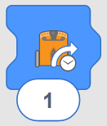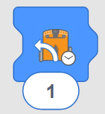
- Υπενθυμίστε στους μαθητές ότι μπορούν να αλλάξουν τη διάρκεια με κλικ στον αριθμό και πληκτρολόγηση του επιθυμητού χρόνου, οτιδήποτε από 0.01 έως 320. Ο χρόνος είναι σε δευτερόλεπτα.

Επεκτάσεις δραστηριότητας
- Δοκιμάστε δεκαδικούς, ειδικά δέκατα και εκατοστά του δευτερολέπτου.
- Εξερευνήστε πως χρησιμοποιείται η Γεωμετρία σε αυτή τη δραστηριότητα, ειδικά πως χρησιμοποιούνται οι γωνίες ως μέτρηση της στροφής.

Απαντήσεις-παραδείγματα
Προσοχή: διαφορετικά ρομπότ Edison θα τρέχουν με ελαφρώς διαφορετικές ταχύτητες, κάτι που μπορεί να οδηγήσει τους μαθητές σε ελαφρώς διαφορετικά αποτελέσματα. Οι απαντήσεις υποθέτουν ότι το φύλλο εργασίας είναι σε χαρτί A4.
- (στροφή 90 μοιρών) Περίπου 0.35 δευτερόλεπτα.
- (στροφή 180 μοιρών) Περίπου 0.7 δευτερόλεπτα.

Δραστηριότητα 12 – Έξοδος από λαβύρινθο
Σε αυτή τη δραστηριότητα, οι μαθητές γράφουν ένα πρόγραμμα με πολλά διαφορετικά block χρονισμού (time-controlled).

Πως λειτουργεί
Αυτή η δραστηριότητα βοηθά τους μαθητές να συνδέσουν αυτά που κάνουν στην εφαρμογή EdBlocks με τον αληθινό προγραμματισμό. Οι μαθητές χρειάζεται να επιλέξουν τα κατάλληλα blocks και τις κατάλληλες διάρκειες, να δοκιμάσουν το πρόγραμμα και μετά να κάνουν τις απαραίτητες προσαρμογές ώστε να διορθώσουν τα όποια λάθη.

Υποδείξεις και κόλπα
- Υπενθυμίστε στους μαθητές πως μεταφορτώνουμε ένα πρόγραμμα στο Edison και ότι πρέπει να ακούσουν τον ήχο επιτυχούς μεταφόρτωσης πριν αποσυνδέσουν το καλώδιο EdComm.
- Υπάρχουν πολλά διαφορετικά ‘drive’ blocks στην εφαρμογή EdBlocks. Για αυτή τη δραστηριότητα, σιγουρευτείτε ότι οι μαθητές επιλέγουν block χρονισμού (time-controlled).
- Υπενθυμίστε στους μαθητές ότι μπορούν να αλλάξουν τη διάρκεια με κλικ στον αριθμό και πληκτρολόγηση του επιθυμητού χρόνου, οτιδήποτε από 0.01 έως 320. Ο χρόνος είναι σε δευτερόλεπτα.
- Αν οι μαθητές σας δυσκολεύονται να συνδέσουν το καλώδιο EdComm στο Edison, ίσως θέλετε να φτιάξετε μερικά EdCoasters. Μπορείτε να λάβετε το δωρεάν αρχείο 3D εκτύπωσης από την τοποθεσία https://meetedison.com/content/EdCoaster.zip
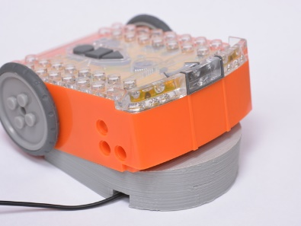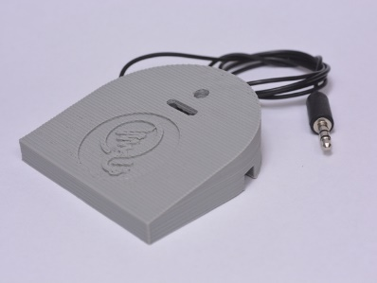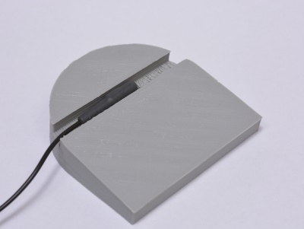

Επεκτάσεις δραστηριότητας
- Βάλτε τους μαθητές να δημιουργήσουν και ανταλλάξουν λαβύρινθους μεταξύ τους, και μετά να γράψουν και δοκιμάσουν προγράμματα για λύσουν τους λαβύρινθους.
- Εξερευνήστε τον προγραμματισμό ως ένα είδος εργασίας, μαθαίνοντας τι κάνουν οι προγραμματιστές και σε που εργάζονται.

Απαντήσεις-παραδείγματα
Προσοχή: διαφορετικά ρομπότ Edison θα τρέχουν με ελαφρώς διαφορετικές ταχύτητες, κάτι που μπορεί να οδηγήσει τους μαθητές σε ελαφρώς διαφορετικά αποτελέσματα. Οι απαντήσεις υποθέτουν ότι το φύλλο εργασίας είναι σε χαρτί A4.
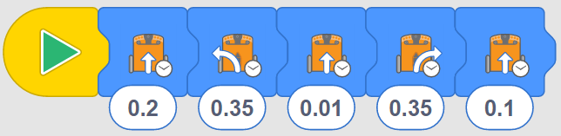
Αυτό το πρόγραμμα τερματίζει με το εμπρός μέρος του Edison μόλις να ακουμπά τη γραμμή τερματισμού.

Δραστηριότητα 13 – Ας ακολουθήσουμε τη γραμμή
Σ αυτή τη δραστηριότητα, οι μαθητές συνεχίζουν να εξερευνούν νέα blocks στην εφαρμογή EdBlocks app, μεταξύ άλλων τα ‘follow a line’ block και block ελέγχου ταχύτητας.

Πως λειτουργεί
Αυτή η δραστηριότητα μας επανασυστήνει την ικανότητα του Edison να ακολουθεί μια γραμμή, χρησιμοποιώντας την εφαρμογή EdBlocks για να γράψουμε το πρόγραμμα. Οι κινητήρες του Edison μπορούν να ρυθμιστούν για διαφορετικές ταχύτητες. Αυτό επιτρέπει στους κινητήρες να στρίβουν ταχύτερα ή αργότερα από το κανονικό, δίνοντας πολλές δυνατότητες στο ρομπότ.

Υποδείξεις και κόλπα
- Υπάρχουν τρία διαφορετικά ‘follow a line’ blocks στην εφαρμογή EdBlocks. Για αυτή τη δραστηριότητα, σιγουρευτείτε ότι οι μαθητές επιλέγουν το ‘follow a line’ block χρονισμού (time-controlled):
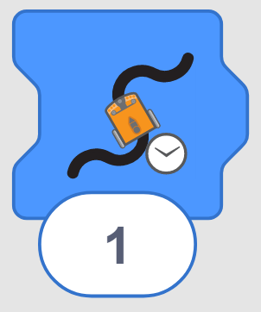
- Υπενθυμίστε στους μαθητές ότι μπορούν να αλλάξουν τη διάρκεια με κλικ στον αριθμό και πληκτρολόγηση του επιθυμητού χρόνου, οτιδήποτε από 0.01 έως 320. Ο χρόνος είναι σε δευτερόλεπτα.
- Υπάρχουν τρία blocks επιτάχυνσης στο EdBlocks, αργό, κανονικό και γρήγορο. Το ‘normal’ block θέτει τους κινητήρες του Edison στην προκαθορισμένη ταχύτητα.
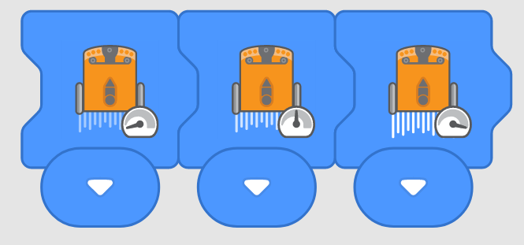
- Επειδή το Edison εκτελεί τα EdBlocks από αριστερά προς τα δεξιά, το block επιτάχυνσης πρέπει να τοποθετηθεί αριστερά από τα drive blocks. Ένα block επιτάχυνσης θα επηρεάσει όλα τα drive blocks που βρίσκονται δεξιά του στο πρόγραμμα ώσπου η ταχύτητα αλλάξει από ένα άλλο block επιτάχυνσης ή το πρόγραμμα τερματίσει.
- Λειτουργώντας τους κινητήρες στη γρήγορη ταχύτητα παρατεταμένα, μπορεί να καταναλώσουν δραστικά τις μπαταρίες του Edison.

Επεκτάσεις δραστηριότητας
- Βρείτε τα άλλα δύο ‘follow a line’ blocks στην εφαρμογή EdBlocks. Συζητήστε τι κάνει το καθένα και που μπορεί να είναι χρήσιμο.
- Το ‘follow a line forever’ block έχει διαφορετικό σχήμα από τα άλλα δύο ‘follow a line’ blocks. Ρωτήστε τους μαθητές για ποιο λόγο νομίζουν ότι συμβαίνει αυτό.
- Το ‘follow a line forever’ block χρησιμοποιεί το σύμβολο του άπειρου στην εικόνα του. Εξερευνήστε την ιδέα του άπειρου.
- Βάλτε τους μαθητές να φτιάξουν νέα προγράμματα με τα άλλα ‘follow a line’ blocks και μετά να τα δοκιμάσουν στις πίστες τους. Στο τέλος να συγκρίνουν τα διαφορετικά αποτελέσματα.

Απαντήσεις-παραδείγματα
Προσοχή: οι απαντήσεις 2, 3 και 4 είναι παραδείγματα. Τα αποτελέσματα των μαθητών θα βασιστούν στις εμπειρίες τους.
- 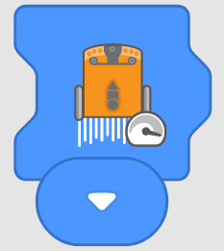
- Παράδειγμα χρόνου: 6.5
- Παράδειγμα πίστας:
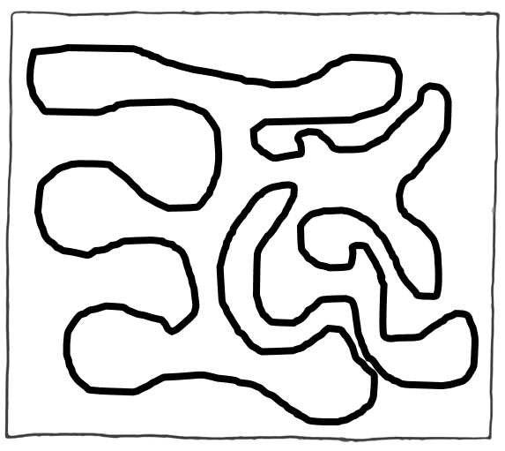
- Παράδειγμα απάντησης: Οι γραμμές της πίστας ήταν πολύ κοντά σε μερικά σημεία. Αυτό έκανε το Edison να πάρει τη λάθος διαδρομή σε αυτά τα σημεία. Η πίστα θα μπορούσε να είναι καλύτερη αν έχουμε περισσότερο χώρο μεταξύ των γραμμών της πίστας. Το Edison δεν ολοκλήρωσε όλη την πίστα. Το πρόγραμμα θα μπορούσε να βελτιωθεί δίνοντας περισσότερο χρόνο.

Δραστηριότητα 14 – Στοπ! Μαύρη γραμμή!
Αυτή η δραστηριότητα γνωρίζει στους μαθητές την ομάδα blocks ‘wait until’ και τον αισθητήρα ανίχνευσης του Edison.

Πως λειτουργεί
Αυτή η δραστηριότητα χρησιμοποιεί τον ενσωματωμένο αισθητήρα ανίχνευσης του Edison, επιτρέποντας στους μαθητές να προγραμματίσουν το ρομπότ με εντολές επιλογής. Παρουσιάζει επίσης την κατηγορία blocks ‘wait until’, που μπορούν να χρησιμοποιηθούν για να φτιάξουμε πιο σύνθετα προγράμματα όπου εξωτερικοί παράγοντες μπορεί να επηρεάσουν τη συμπεριφορά του Edison.

Υποδείξεις και κόλπα
- Αυτή η δραστηριότητα απαιτεί οι μαθητές να χρησιμοποιήσουν ένα block επιλογής: το ‘drive forward while on a white surface’ block. Υπενθυμίστε στους μαθητές να χρησιμοποιήσουν το συγκεκριμένο block, όχι block χρονισμού (time-controlled).
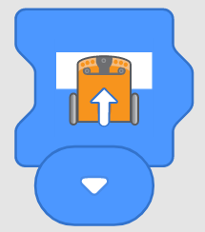
- Σιγουρευτείτε ότι τα φύλλα εργασίας έχουν εκτυπωθεί έγχρωμα. Η χαμηλή στάθμη γραφίτη στον εκτυπωτή μπορεί να έχει ως αποτέλεσμα ανοιχτόχρωμες εκτυπώσεις, που μπορεί να επηρεάσει το Edison στην ανίχνευση των γραμμών.

Επεκτάσεις δραστηριότητας
- Εξερευνήστε την επιστήμη πίσω από τον αισθητήρα ανίχνευσης γραμμής του Edison. Συζητήστε πως οι μπλε και πράσινες γραμμές ανακλούν μόνο το μπλε και πράσινο φως αντίστοιχα. Η κόκκινη γραμμή ανακλά μόνο κόκκινο φως. Επειδή η LED λυχνία του Edison είναι κόκκινη, όλο το κόκκινο φως που πέφτει πάνω στην κόκκινη γραμμή ανακλάται πίσω στο Edison. Οι μπλε και πράσινες γραμμές δεν ανακλούν το κόκκινο φως, και έτσι το Edison τις θεωρεί μη ανακλαστικές, όπως τη μαύρη γραμμή.
- Υποθέστε ποιες άλλες έγχρωμες επιφάνειες μπορούν ή δε μπορούν να ανακλάσουν το κόκκινο LED φως. Δοκιμάστε και καταγράψτε τα αποτελέσματα. Παρουσιάστε τα αποτελέσματα με τη χρήση γραφημάτων.

Απαντήσεις-παραδείγματα
Προσοχή: η απάντηση 4 είναι παράδειγμα. Τα αποτελέσματα των μαθητών θα βασιστούν στις εμπειρίες τους.
- Όχι
- Ναι
- Ναι
- Νομίζω ότι το μαύρο είναι το καλύτερο χρώμα ώστε να κάνετε το Edison να σταματά επειδή απορροφά όλο το έγχρωμο φως, και έτσι το Edison θα σταματά πάντα.

Δραστηριότητα 15 – Ας κάνουμε θόρυβο
Σε αυτή τη δραστηριότητα, οι μαθητές εξερευνούν περισσότερες ιδιότητες της ομάδας block ‘wait until’ και δημιουργούν προγράμματα που βασίζονται στις επιλογές του χρήστη.

Πως λειτουργεί
Αυτή η δραστηριότητα χρησιμοποιεί τα ‘wait until’ blocks για να επιτρέψει στους μαθητές να φτιάξουν ένα πρόγραμμα που κάνει χρήση του αισθητήρα ήχου του Edison. Το πρόγραμμα απαιτεί είσοδο, με τη μορφή χτυπήματος των χεριών, για να προχωρήσει.

Υποδείξεις και κόλπα
- Χρήσιμη είναι η επισκόπηση των συστατικών μερών του Edison, δίνοντας έμφαση στη θέση του αισθητήρα ήχου πριν οι μαθητές ξεκινήσουν τη δραστηριότητα.
- Τα ρομπότ μπορεί να δυσκολευτούν να ανιχνεύσουν ήχους όταν υπάρχει μεγάλος θόρυβος στο χώρο. Αν αυτό συμβαίνει, τότε μπορείτε εναλλακτικά να πείτε στους μαθητές να χτυπήσουν το δάκτυλό τους κοντά στον αισθητήρα ήχου του Edison.
- Υπενθυμίστε στους μαθητές ότι το Edison εκτελεί το πρόγραμμα EdBlocks ένα block κάθε φορά. Γι’ αυτό, όταν ένα block λέει στο Edison ‘wait until’, το Edison θα περιμένει μέχρι αυτή η συνθήκη να ικανοποιηθεί πριν προχωρήσει στην εκτέλεση του επόμενου block του προγράμματος.

Επεκτάσεις δραστηριότητας
- Εισάγετε την έννοια των δηλώσεων ‘IF’. Θέστε την ερώτηση ‘αν δεν ανιχνευτεί χτύπημα παλάμης, τι θα κάνει το Edison;’ Συζητήστε πως οι δηλώσεις ‘IF’ μπορούν να βοηθήσουν στη σχεδίαση προγραμμάτων.
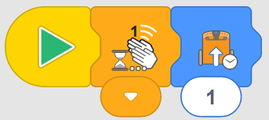
- Παίξτε dominos με το Edison. Προγραμματίστε πολλά ρομπότ Edison ώστε να κινούνται εμπρός κάθε φορά που ανιχνεύουν ένα χτύπημα παλάμης. 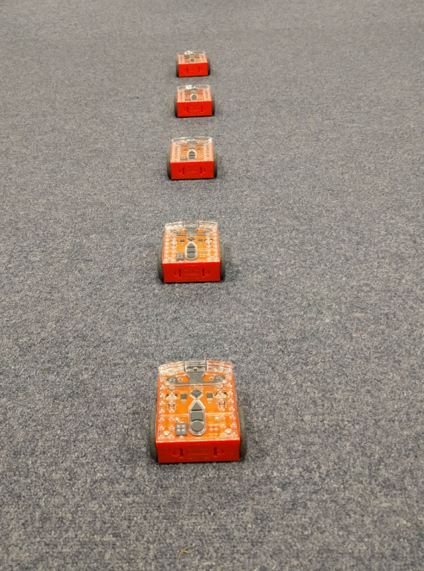
Βάλτε στη σειρά τα ρομπότ το ένα πίσω από το άλλο με την απόσταση μεταξύ τους ίση με αυτή που θα καλύψει το Edison όταν κινηθεί εμπρός. Χτυπήστε το δάκτυλο στο τελευταίο Edison και παρακολουθήστε το domino που συμβαίνει καθώς χτυπά στο Edison που βρίσκεται μπροστά του. Δείτε το πρόγραμμα του παραδείγματος και τις αντίστοιχες εικόνες.
1- Παράδειγμα προγράμματος Dominos
2- Παράδειγμα τοποθέτησης των ρομπότ για το πρόγραμμα Dominos

Απαντήσεις-παραδείγματα
Προσοχή: το πρόγραμμα είναι ένα παράδειγμα απάντησης. Τα αποτελέσματα των μαθητών θα βασιστούν στις εμπειρίες τους.
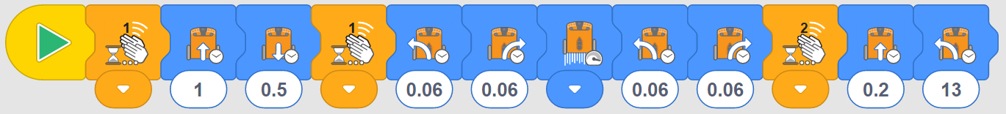

Δραστηριότητα 16 – Ας χρησιμοποιήσουμε τα φώτα
Σε αυτή τη δραστηριότητα, οι μαθητές θα εργαστούν με δύο νέα σετ blocks στην εφαρμογή EdBlocks – φώτα και βρόχοι – και θα εξερευνήσουν το ‘wait until’ block χρονισμού (time-controlled).

Πως λειτουργεί
Αυτή η δραστηριότητα εισάγει τους μαθητές στην ομάδα blocks βρόχων στην εφαρμογή EdBlocks. Οι βρόχοι επιτρέπουν στους χρήστες να δημιουργούν επανάληψη μέσα στα προγράμματά τους. Στην εφαρμογή EdBlocks, κάθε block μέσα σε βρόχο θα επαναληφθεί μέχρις ότου ικανοποιηθούν οι συνθήκες τερματισμού του βρόχου.
Αυτή η δραστηριότητα εισάγει επίσης το ‘wait-until’ block χρονισμού. Αυτό το block επιτρέπει στο χρήστη να προγραμματίσει το Edison ώστε να περιμένει συγκεκριμένο χρόνο πριν συνεχίσει στο επόμενο block του προγράμματος.
Επιπρόσθετα, αυτή η δραστηριότητα μας συστήνει τα LED φώτα του Edison. Οι μαθητές μαθαίνουν πώς να ελέγχουν το άναμμα και το σβήσιμο των φώτων.

Υποδείξεις και κόλπα
- Υπάρχουν αρκετά διαφορετικά ‘loop’ blocks στην εφαρμογή EdBlocks. Για αυτή τη δραστηριότητα, σιγουρευτείτε ότι οι μαθητές επιλέγουν τον ατέρμονα βρόχο:

- Μπορείτε να βάλετε πολλά blocks σε ένα βρόχο. Το block βρόχου θα τεντώσει ώστε να χωρέσει τα ενωμένα blocks όταν σύρετε το βρόχο πάνω τους. Εναλλακτικά, μπορεί να βάλετε πρώτα το block βρόχου και στη συνέχεια να σύρετε blocks μέσα σε αυτό.
- Το ‘wait until’ block χρονισμού επιτρέπει στο χρήστη να ορίσει το χρόνο αναμονής του Edison. Υπενθυμίστε στους μαθητές ότι μπορούν να αλλάξουν τη διάρκεια με κλικ στον αριθμό και πληκτρολόγηση του επιθυμητού χρόνου, οτιδήποτε από 0.01 έως 320. Ο χρόνος είναι σε δευτερόλεπτα.
- Αντίθετα με άλλα blocks στην εφαρμογή EdBlocks, τα LED φώτα λειτουργούν στο παρασκήνιο του προγράμματος. Μόλις ανάψουν τα LED φώτα του Edison, θα παραμείνουν αναμμένα μέχρι να σβήσουν από το πρόγραμμα, ή το πρόγραμμα τερματίσει.
- Τα LED φώτα του Edison μπορούν να ανάψουν και σβήσουν χωριστά ή όλα μαζί.

Επεκτάσεις δραστηριότητας
- Εξερευνήστε τα άλλα block βρόχου στην εφαρμογή EdBlocks. Πειραματιστείτε φτιάχνοντας προγράμματα με χρήση αυτών των blocks, δοκιμάζοντας πως καθένα από αυτά επιτρέπει εξωτερικούς παράγοντες να επηρεάσουν το πρόγραμμα.
- Η εφαρμογή EdBlocks επιτρέπει οι βρόχοι να τοποθετούνται μέσα σε άλλους βρόχους. Δοκιμάστε χρησιμοποιώντας εμφωλευμένους βρόχους και τα LED blocks να κάνετε το Edison να στέλνει σήματα με τον κώδικα Morse. Για παράδειγμα, αν έχετε και τα δύο φώτα LEDs αναμμένα αναπαριστά μια παύλα, ενώ ένα φως LED αναμμένο αναπαριστά μια τελεία, τότε μπορείτε να φτιάξετε ένα πρόγραμμα που στέλνει σήμα ‘SOS’: 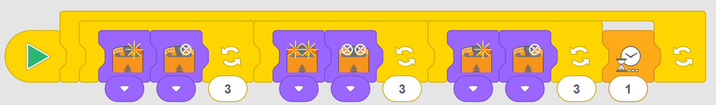
Μάθετε ως τάξη περισσότερα για τον κώδικα Morse. Επιτρέψτε στους μαθητές να στείλουν τα δικά τους μηνύματα Morse χρησιμοποιώντας τα LED φώτα και τους βρόχους.

Απαντήσεις-παραδείγματα
Προσοχή: οι απαντήσεις 3 και 4 είναι παραδείγματα. Τα αποτελέσματα των μαθητών θα βασιστούν στις εμπειρίες τους.
- Το block βρόχου επιτρέπει σε ένα πρόγραμμα να έχει blocks που επαναλαμβάνονται.
- Αν δεν υπήρχε block βρόχου στο πρόγραμμα, τότε αυτό θα άναβε τα φώτα, θα περίμενε 1 δευτερόλεπτο, θα έσβηνε τα φώτα, θα περίμενε 1 δευτερόλεπτο, και στο τέλος θα τερμάτιζε.
- 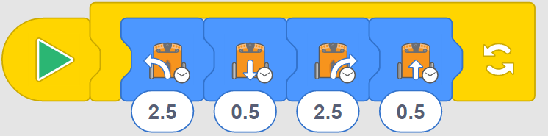
- Το πρόγραμμά μου κάνει το Edison να στρίβει αριστερά για 2.5 δευτερόλεπτα, έπειτα να κινείται όπισθεν για 0.5 δευτερόλεπτα, να στρίβει δεξιά για 2.5 δευτερόλεπτα, και μετά να κινείται εμπρός για 0.5 δευτερόλεπτα. Όταν αυτό επαναληφθεί για λίγο, μοιάζει σαν το Edison να χορεύει με μικρά βήματα.

Δραστηριότητα 17 – Ας αποφύγουμε τα εμπόδια
Σε αυτή τη δραστηριότητα, οι μαθητές μαθαίνουν περισσότερα για το πώς λειτουργούν οι αισθητήρες υπέρυθρων του Edison και προγραμματίζουν το ρομπότ Edison να ανιχνεύει εμπόδια.

Πως λειτουργεί
Σε αυτή τη δραστηριότητα, οι μαθητές δημιουργούν ένα πρόγραμμα ώστε το Edison να αποφεύγει εμπόδια καθώς κινείται με τη χρήση του αισθητήρα υπερύθρων και της λυχνίας LED υπερύθρων (IR) του Edison που ανιχνεύει αντικείμενα εμπρός του. Αυτή η δραστηριότητα εξερευνά περαιτέρω πως λειτουργούν οι αισθητήρες υπέρυθρων στο Edison και βάζει τους μαθητές να δοκιμάσουν τι εμπόδια μπορούν και δε μπορούν να ανιχνευτούν.

Υποδείξεις και κόλπα
- Χρήσιμη είναι η επισκόπηση των συστατικών μερών του Edison, δίνοντας έμφαση στη θέση των αισθητήρων υπέρυθρων πριν οι μαθητές ξεκινήσουν τη δραστηριότητα.
- Τα εμπόδια πρέπει να είναι αδιαφανή αλλά όχι πολύ σκούρα (π.χ. όχι μαύρα) και ίσα ή ψηλότερα από το Edison ώστε το ρομπότ να τα ανιχνεύει.
- Αυτό το πρόγραμμα θα λειτουργήσει καλύτερα χρησιμοποιώντας το ‘drive forward’ block στην εφαρμογή EdBlocks. Αυτό το block θέτει τους κινητήρες του Edison σε πρόσθια κίνηση ‘forward’ μέχρι μία συνθήκη ή ένα άλλο block κίνησης «πει» στους κινητήρες να κάνουν κάτι άλλο. Βεβαιωθείτε ότι οι μαθητές χρησιμοποιούν το σωστό block:
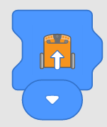

Επεκτάσεις δραστηριότητας
- Ζητήστε από τους μαθητές να παρουσιάσουν τα ευρήματά τους από τη δραστηριότητα. Εξασκήστε τους μαθητές σε καλές δεξιότητες παρουσίασης περιλαμβάνοντας το σχεδιασμό της παρουσίασής τους.
- Δημιουργήστε ένα κατάλογο αποτελεσμάτων της τάξης, ζητώντας από κάθε μαθητή να προσθέσει τα αποτελέσματά του. Μοιραστείτε τα αποτελέσματα της τάξης με άλλες τάξεις του σχολείου μέσω online προγραμμάτων όπως το Google Classroom ή ένα φόρουμ συζητήσεων. Δείτε τις ομοιότητες και τις διαφορές σχετικά με το τι εμπόδια δοκίμασαν άλλοι μαθητές. Τι συμπεράσματα εξάγουμε από αυτό σχετικά με άλλα σχολεία; Τι ερωτήσεις μπορούμε να σκεφτούμε βλέποντας τα αποτελέσματα άλλων τάξεων; Εξασκήστε τους μαθητές σε τρόπους καλής συμπεριφοράς και χρήσης στο διαδίκτυο.

Απαντήσεις-παραδείγματα
Προσοχή: αυτός ο πίνακας είναι παράδειγμα απάντησης. Τα αποτελέσματα των μαθητών θα βασιστούν στις εμπειρίες τους.
Αντικείμενο | Χρώμα και σχήμα | Σταμάτησε το Edison? Γιατί ή γιατί όχι;
Μπουκάλι νερού | Διαφανές, ψηλό κυλινδρικό | Όχι. Το μπουκάλι είναι ψηλό αλλά δεν ανακλά το υπέρυθρο φως.
Ρομπότ Edison | Πορτοκαλί, κοντό κουτί | Ναι, αλλά μόνο αφού το πρώτο Edison έπεσε πάνω του. Νομίζω ότι δεν είναι αρκετά ψηλό.
Συρραπτικό | Σκούρο κίτρινο, μακρύ, μέτριου ύψους, περίπου ωοειδές | Ναι. Το συρραπτικό ήταν ψηλότερο από το Edison και ανακλά αρκετό φως.
Βιβλίο | Μαύρο με λευκές λωρίδες, με σχήμα μεγάλου κουτιού | Όχι. Το βιβλίο ήταν ψηλότερο από το Edison, αλλά το μαύρο χρώμα απορροφά το φως.

Δραστηριότητα 18 – Ανιχνεύουμε και αποφεύγουμε
Σε αυτή τη δραστηριότητα, οι μαθητές εξερευνούν περισσότερες ιδέες υλοποίησης προγραμμάτων στην εφαρμογή EdBlocks που αξιοποιούν τους αισθητήρες υπέρυθρων του Edison.

Πως λειτουργεί
Αυτή η δραστηριότητα ενισχύει την κατανόηση από πλευράς των μαθητών των ικανοτήτων ανίχνευσης εμποδίων του ρομπότ Edison. Οι μαθητές δημιουργούν ένα πρόγραμμα ώστε το Edison να αποφεύγει ένα εμπόδιο μόλις το ανιχνεύσει. Επιπλέον, η δραστηριότητα προκαλεί το ερέθισμα στους μαθητές να ασχοληθούν με τον προγραμματισμό για τη δημιουργική επίλυση προβλημάτων.

Υποδείξεις και κόλπα
- Χρήσιμη είναι η επισκόπηση των συστατικών μερών του Edison, δίνοντας έμφαση στη θέση των αισθητήρων υπέρυθρων πριν οι μαθητές ξεκινήσουν τη δραστηριότητα.
- Τα εμπόδια πρέπει να είναι αδιαφανή αλλά όχι πολύ σκούρα (π.χ. όχι μαύρα) και ίσα ή ψηλότερα από το Edison ώστε το ρομπότ να τα ανιχνεύει.
- Ενθαρρύνετε τους μαθητές να βασιστούν στην προηγούμενη γνώση, βλέποντας ποια εμπόδια κατάφερε να ανιχνεύσει το Edison στη Δραστηριότητα 17.

Επεκτάσεις δραστηριότητας
- Ανακαλύψτε περισσότερους τρόπους με τους οποίους η υπέρυθρη ακτινοβολία χρησιμοποιείται στον πραγματικό κόσμο. Ερευνήστε συσκευές που χρησιμοποιούν υπέρυθρη ακτινοβολία, πως χρησιμοποιείται σε κάθε μία από αυτές και τι οφέλη έχουν στους ανθρώπους ή την κοινωνία.
- Φανταστείτε διαφορετικούς τρόπους που οι μαθητές μπορεί να χρησιμοποιήσουν τους αισθητήρες υπέρυθρων του Edisonγια να βρουν λύσεις σε προβλήματα του σχολείου. Για παράδειγμα, να λειτουργήσει ως συναγερμός όταν ένα αντικείμενο (π.χ. ένα άτομο) ανιχνευθεί σε χρόνο που δε θα έπρεπε.

Απαντήσεις-παραδείγματα
Προσοχή: διαφορετικά ρομπότ Edison θα τρέχουν με ελαφρώς διαφορετικές ταχύτητες, κάτι που μπορεί να οδηγήσει τους μαθητές σε ελαφρώς διαφορετικά αποτελέσματα στις απαντήσεις 1 και 2. Οι επεξηγήσεις στις απαντήσεις 1 και 2 και σε όλη την απάντηση 3 είναι παραδείγματα. Τα αποτελέσματα των μαθητών θα βασιστούν στις εμπειρίες τους.
- 0.3 δευτερόλεπτα. Αυτός ο χρόνος ήταν αρκετός για το Edison να απομακρυνθεί από το αντικείμενο και να έχει αρκετό χώρο για να στρίψει.
- 0.5 δευτερόλεπτα. Αυτός ο χρόνος ήταν αρκετός για το Edison να στρίψει αρκετά μακριά από το αντικείμενο ώστε να μην πέσει πάνω του ξανά.
- 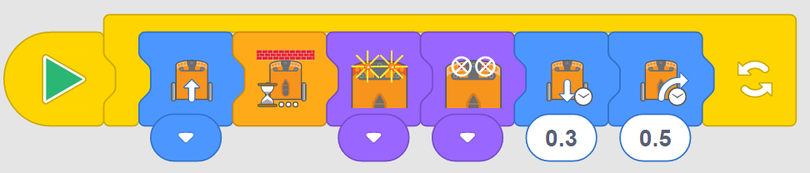

Δραστηριότητα 19 – Μένουμε εντός ορίων
Σε αυτή τη δραστηριότητα οι μαθητές χρησιμοποιούν την εφαρμογή EdBlocks για να δημιουργήσουν ένα νέο πρόγραμμα αξιοποιώντας τον αισθητήρα ανάκλασης φωτός του Edison, παρακινώντας τους να σκεφτούν πως οι έννοιες που μαθαίνουν εφαρμόζονται στον πραγματικό κόσμο.

Πως λειτουργεί
Η δραστηριότητα χρησιμοποιεί τον αισθητήρα ανακλώμενου φωτός του Edison για να ανιχνεύει διαφορές μεταξύ σκούρων και ανοικτών επιφανειών κάτω από το ρομπότ. Οι μαθητές προγραμματίζουν το Edison να κινείται εντός των ορίων που ορίζει μια σκούρα γραμμή – όμοια με το πρόγραμμα στη Δραστηριότητα 6 το οποίο ενεργοποιούνταν μέσω γραμμωτού κώδικα.

Υποδείξεις και κόλπα
- Χρήσιμη είναι η επισκόπηση των συστατικών μερών του Edison, δίνοντας έμφαση στη θέση του αισθητήρα ανακλώμενου φωτός που βρίσκεται στο κάτω μέρος του ρομπότ.
- Υπενθυμίστε στους μαθητές ότι τα σχετικά προγράμματα του Edison βασίζονται στην ανάγνωση της διαφοράς μεταξύ των ποσοτήτων φωτός που ανακλώνται στην επιφάνεια κάτω από το ρομπότ. Αν οι μαθητές δυσκολεύονται με αυτό το πρόγραμμα, ελέγξτε ότι η γραμμή που χρησιμοποιούν είναι σκούρου χρώματος, όπως μαύρο, και περίπου 1.5 εκατοστά πλατιά. Επίσης, σιγουρευτείτε ότι το φόντο είναι λευκό ή κάποιου πολύ ανοικτού (υψηλής ανάκλασης) χρώματος.
- Υπενθυμίστε στους μαθητές ότι υπάρχουν τρία blocks επιτάχυνσης στην εφαρμογή EdBlocks, αργό, κανονικό και γρήγορο. Το ‘normal’ block θέτει τους κινητήρες του Edison στην προκαθορισμένη ταχύτητα.
- Επειδή το Edison εκτελεί τα blocks από αριστερά προς τα δεξιά, το block επιτάχυνσης πρέπει να τοποθετηθεί αριστερά από τα drive blocks. Ένα block επιτάχυνσης θα επηρεάσει όλα τα drive blocks που βρίσκονται δεξιά του στο πρόγραμμα ώσπου η ταχύτητα αλλάξει από ένα άλλο block επιτάχυνσης ή το πρόγραμμα τερματίσει.
- Λειτουργώντας τους κινητήρες στη γρήγορη ταχύτητα παρατεταμένα, μπορεί να καταναλώσουν δραστικά τις μπαταρίες του Edison.

Επεκτάσεις δραστηριότητας
- Συζητήστε με τους μαθητές για το πώς σκέφτονται τον προγραμματισμό όσο αφορά προβλήματα και λύσεις. Εκφράστε τη δραστηριότητα με αυτή την ορολογία. Για παράδειγμα, ‘το πρόβλημα είναι να μην επιτρέψουμε στο Edison να περάσει τη μαύρη γραμμή. Πως μπορούμε να λύσουμε αυτό το πρόβλημα;’
- Εξετάστε πως το ‘πρόβλημα’ απαγόρευσης του Edison να περάσει μια μαύρη γραμμή μπορεί να ‘λυθεί’ με διαφορετικούς τρόπους στην εφαρμογή EdBlocks. Δοκιμάστε να φτιάξετε διαφορετικά προγράμματα που επιλύουν το ίδιο πρόβλημα. Δείτε πόσες διαφορετικές λύσεις μπορούν να σκεφτούν οι μαθητές. Συζητήστε στην τάξη το γεγονός ότι όλες οι διαφορετικές λύσεις είναι έγκυρες εφόσον επιλύουν το ίδιο πρόβλημα.

Απαντήσεις-παραδείγματα
Προσοχή: διαφορετικά ρομπότ Edison θα τρέχουν με ελαφρώς διαφορετικές ταχύτητες, κάτι που μπορεί να οδηγήσει τους μαθητές σε ελαφρώς διαφορετικά αποτελέσματα στις απαντήσεις 1 και 2. Οι απαντήσεις 3 και 4 είναι παραδείγματα. Τα αποτελέσματα των μαθητών θα βασιστούν στις εμπειρίες τους.
- 0.3 δευτερόλεπτα
- 0.4 δευτερόλεπτα
- Το block κανονικής ταχύτητας λειτούργησε άψογα. Το block αργής ταχύτητας ήταν αρκετά βαρετό. Το block γρήγορης ταχύτητας μερικές φορές περνούσε την μαύρη γραμμή πριν τελικά οπισθοχωρήσει.
- Νομίζω ότι θα ήταν χρήσιμο ένα τέτοιο πρόγραμμα στα πραγματικά αυτοκίνητα. Και αυτό επειδή οι διασταυρώσεις θα ήταν χρωματισμένες έτσι ώστε το αυτοκίνητο να αντιλαμβάνεται το κόκκινο φανάρι. Με αυτό τον τρόπο, τα αυτοκίνητα θα πρέπει να σταματήσουν και δε θα περνούν τις διασταυρώσεις με κόκκινο, με αποτέλεσμα λιγότερα ατυχήματα.

Δραστηριότητα 20 – Ας κάνουμε μουσική
Σε αυτή τη δραστηριότητα, οι μαθητές εξερευνούν ένα νέο σετ από blocks στην εφαρμογή EdBlocks app, τα blocks μουσικής, και δημιουργούν προγράμματα χρησιμοποιώντας τις μουσικές ικανότητες του Edison.

Πως λειτουργεί
Η δραστηριότητα χρησιμοποιεί τον βομβητή του Edison. Ο βομβητής ενεργοποιεί το ρομπότ να παίξει ένα φάσμα από διαφορετικές μουσικές νότες και μπορεί επίσης να χρησιμοποιηθεί σαν αισθητήρας ήχου για να ανιχνεύσει δυνατούς ήχους, όπως χτυπήματα παλάμης.

Υποδείξεις και κόλπα
- Τα ρομπότ V1 Edison απαιτούν ενημέρωση του firmware για να μπορεί να αξιοποιήσει τα blocks μουσικής στην εφαρμογή EdBlocks. Τα ρομπότ V2.0 Edison δε χρειάζονται αυτή την ενημέρωση. Μπορείτε να εξακριβώσετε αν το Edison σας είναι V2.0 ψάχνοντας για τη λέξη ‘V2.0’ στην κάτω δεξιά γωνία της πάνω όψης του Edison.
- Επειδή το Edison εκτελεί τα blocks από αριστερά προς τα δεξιά, ένα block μετρονόμου (tempo) πρέπει να τοποθετηθεί αριστερά από τα blocks μουσικής. Το block μετρονόμου (tempo) θα επηρεάσει όλα τα blocks μουσικής που ακολουθούν μέχρι αυτό να ακυρωθεί από ένα άλλο block μετρονόμου ή το πρόγραμμα να τερματιστεί.
- Χρήσιμο είναι να έχετε μερικά απλά τραγούδια έτοιμα για να τα χρησιμοποιήσουν οι μαθητές που δεν εξοικειωμένοι με τη μουσική.

Επεκτάσεις δραστηριότητας
- Παίξτε τις μουσικές καρέκλες με το Edison. Ζητήστε από τους μαθητές να φτιάξουν προγράμματα που θα παίζουν επαναληπτικά μουσική μέχρι να πατηθεί το στρόγγυλο κουμπί. Δείτε ένα παράδειγμα προγράμματος: 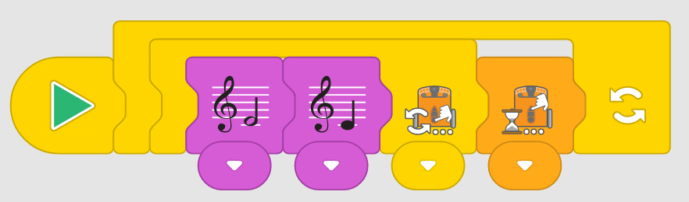
Μόλις ένας μαθητής πατήσει το στρόγγυλο κουμπί, το πρόγραμμα θα σταματήσει να παίζει τη μουσική, και μετά θα περιμένει μέχρι το τρίγωνο κουμπί να πατηθεί ξανά. Βάλτε τους μαθητές εναλλάξ ως υπεύθυνους εκτέλεσης του προγράμματος για την υπόλοιπη τάξη.
- Ζητήστε από τους μαθητές να συνεργαστούν ώστε αρκετά Edison να παίζουν ένα μουσικό τόνο κυκλικά. Χρησιμοποιήστε τα blocks χρονισμού ‘wait until’ για να προγραμματίσετε διαφορετικά Edison να ξεκινήσουν παίζοντας ένα μουσικό τόνο (όπως Row, Row Your Boat) σε διαφορετικούς χρόνους. Πειραματιστείτε με τους χρόνους στα blocks ‘wait until’ ώστε τα ρομπότ Edison να παίξουν συγχρονισμένα.

Απαντήσεις-παραδείγματα
Προσοχή: οι απαντήσεις 1 και 2 είναι παραδείγματα. Τα αποτελέσματα των μαθητών θα βασιστούν στις εμπειρίες τους. Οδηγίες για το τι θα ψάξετε στην ερώτηση 1 έχουν παρασχεθεί.
- Ενώ το πρόγραμμα μπορεί να είναι όπως θέλει ο μαθητής, ίσως να θέλετε να δείτε το πρόγραμμά τους και τις απαντήσεις τους για να βεβαιώσετε ότι έχουν μεταφράσει σωστά τις νότες από τη μία μορφή (την online εφαρμογή) σε άλλη (πεντάγραμμο). Παράδειγμα:
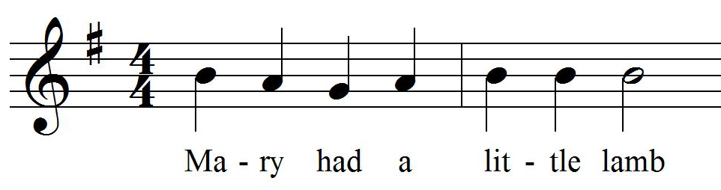
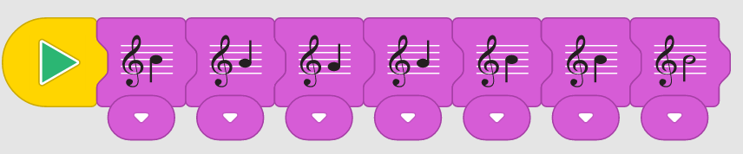
- Χρησιμοποίησα το ‘γρήγορο’ block μετρονόμου. Έκανε το Edison να παίξει το τραγούδι γρηγορότερα, το οποίο ακούστηκε αστείο.
- Το Edison κινήθηκε όπισθεν και έπαιξε τις νότες ταυτόχρονα. Το Edison έπαιξε τις νότες δύο φορές ενώ κινούταν όπισθεν.

Δραστηριότητα 21 – Μουσική στο φως
Σε αυτή τη δραστηριότητα, οι μαθητές ξεκινούν να συνδυάζουν διάφορα είδη blocks στην εφαρμογή EdBlocks για να κάνουν ένα δημιουργικό πρόγραμμα που εκμεταλλεύεται τον αισθητήρα φωτός του Edison.

Πως λειτουργεί
Αυτή η δραστηριότητα στηρίζεται στην ικανότητα των αισθητήρων φωτός του Edison να ανιχνεύει διαφορές στα επίπεδα φωτός. Μπλοκάροντας πλήρως τον ένα αισθητήρα, οι μαθητές μπορούν να προκαλέσουν την αντίδραση του Edison όταν εκτεθεί στο φως.
Αυτό το προγραμματιστικό έργο ενθαρρύνει τους μαθητές να ξεκινήσουν να συνδυάζουν διαφορά είδη blocks καθώς επίσης και να αξιοποιούν στα προγράμματά τους στην εφαρμογή EdBlocks τους διάφορους αισθητήρες του Edison.

Υποδείξεις και κόλπα
- Χρήσιμη είναι η επισκόπηση των συστατικών μερών του Edison, δίνοντας έμφαση στη θέση των δύο αισθητήρων φωτός του Edison.
- Η ανίχνευση φωτός του Edison βασίζεται στην ανάγνωση της διαφοράς μεταξύ της εισόδου φωτός στους δύο αισθητήρες. Σε αυτή τη δραστηριότητα, ένας από τους δύο αισθητήρες πρέπει να καλυφθεί πλήρως.
- Βεβαιωθείτε ότι οι μαθητές επιλέγουν το κατάλληλο block ανίχνευσης φωτός στο πρόγραμμά τους, σε σχέση με το Edison. Αν καλυφθεί ο δεξιός αισθητήρας φωτός του ρομπότ, στο πρόγραμμά τους πρέπει να χρησιμοποιήσουν το ‘detect left light’ block και αντίστροφα.
- Με έναν από τους δύο αισθητήρες μπλοκαρισμένους, κάθε φως θα ενεργοποιήσει το πρόγραμμα. Συμπεριλαμβάνοντας το ‘wait until’ block χρονισμού μπορούμε να τοποθετήσουμε το Edison κάπου σκοτεινά. Αν ένας μαθητής δυσκολεύεται με το ότι η μουσική ξεκινά νωρίτερα, αυξήστε το χρόνο στο ‘wait until’ block.

Επεκτάσεις δραστηριότητας
- Χρησιμοποιήστε αυτή τη δραστηριότητα ως αφετηρία στην εξερεύνηση της παράστασης και του θεάτρου. Ερευνήστε διαφορετικά είδη θεατρικών παραστάσεων που περιλαμβάνουν μουσική, όπως μουσικό θέατρο και όπερα. Συγκρίνετε και αντιπαραβάλετε τις ομοιότητες αυτής της δραστηριότητας με διαφορετικά είδη θεάτρου. Παρουσιάστε τα αποτελέσματα σε μορφές όπως τα διαγράμματα Venn.
- Εξετάστε τις διάφορες ενδυμασίες που έφτιαξαν οι μαθητές, τα διαφορετικά υλικά που χρησιμοποίησαν και πως τα ‘φόρεσαν’ στο Edison. Συζητήστε ποιες ενδυμασίες λειτούργησαν καλύτερα στο πείραμα και τι είναι αυτό που βοήθησε.

Απαντήσεις-παραδείγματα
Προσοχή: Τα αποτελέσματα των μαθητών θα βασιστούν στις εμπειρίες τους. Η δραστηριότητα περιλαμβάνει οδηγίες να αφήσουμε εκτεθειμένα τα κουμπιά, καλύπτοντας μία πλευρά – αυτά τα κριτήρια μπορούν να χρησιμοποιηθούν για να βεβαιωθούμε ότι οι μαθητές ακολούθησαν τις οδηγίες για αξιολόγησή τους, αν αυτό είναι επιθυμητό.

Δραστηριότητα 22 – Ας αποφύγουμε το φως
Σε αυτή τη δραστηριότητα, οι μαθητές συνεχίζουν να εξερευνούν πώς να χρησιμοποιούν την εφαρμογή EdBlocks για την κατασκευή προγραμμάτων που εκμεταλλεύονται τη δύναμη των αισθητήρων του Edison, συνδυάζοντας τον προγραμματισμό με τη ρομποτική.

Πως λειτουργεί
Αυτή η δραστηριότητα αξιοποιεί την ικανότητα των αισθητήρων φωτός του Edison να ανιχνεύει διαφορές στα επίπεδα φωτός μεταξύ των δύο αισθητήρων ώστε να ελέγξει τη συμπεριφορά του ρομπότ. Συγκεκριμένα, το πρόγραμμα που θα κατασκευάσουν οι μαθητές ζητά από το Edison να αποφύγει το φως και στους δύο αισθητήρες, ώστε να ελέγξουμε τη συμπεριφορά του ρομπότ μέσω δεδομένων εισόδου.

Υποδείξεις και κόλπα
- Χρήσιμη είναι η επισκόπηση των συστατικών μερών του Edison, δίνοντας έμφαση στη θέση των δύο αισθητήρων φωτός του Edison.
- Υπενθυμίστε στους μαθητές ότι η ανίχνευση φωτός του Edison βασίζεται στην ανάγνωση της διαφοράς μεταξύ της εισόδου φωτός στους δύο αισθητήρες. Σε αυτή τη δραστηριότητα, ένας από τους δύο αισθητήρες πρέπει να καλυφθεί πλήρως. Αν οι μαθητές δυσκολεύονται με το πρόγραμμα ανίχνευσης φωτός, θυμίστε τους να σημαδέψουν το φως σε ένα από τους δύο αισθητήρες, όχι απευθείας στο εμπρός μέρος του Edison.

Επεκτάσεις δραστηριότητας
- Δείτε ξανά τη σημασία της συμπεριφοράς των ζώων στη ρομποτική, περιλαμβανομένου του θέματος του ‘φωτοτροπισμού’ (η κίνηση μερών ενός φυτού κατά την ανάπτυξή του προς την κατεύθυνση ερεθίσματος του φωτός). Αυτή η δραστηριότητα είναι ένα παράδειγμα μίμησης του αρνητικού φωτοτροπισμού από το ρομπότ Edison (κίνηση μακριά από το φως). Εξερευνήστε βιολογικά παραδείγματα αρνητικού φωτοτροπισμού, όπως ρίζες φυτών που αναπτύσσονται μακριά από το φως.
- Ενθαρρύνετε τους μαθητές να σκεφτούν τον προγραμματισμό ως κάτι δημιουργικό. Προκαλέστε τους να γράψουν ένα πρόγραμμα σε EdBlocks που θα τους βοηθήσει να κερδίσουν το παιχνίδι της κατσαρίδας. Για παράδειγμα, ένας μαθητής μπορεί να γράψει ένα πρόγραμμα που συνδυάζει το πρόγραμμα της Δραστηριότητας 19 ‘Μένουμε εντός ορίων’ και το πρόγραμμα αυτής της δραστηριότητας ‘Ας αποφύγουμε το φως’ για να βοηθήσουμε το ρομπότ να μείνει στον κύκλο.

Απαντήσεις-παραδείγματα
Προσοχή: οι απαντήσεις είναι παραδείγματα. Τα αποτελέσματα των μαθητών θα βασιστούν στις εμπειρίες τους. Οδηγίες για το τι θα ψάξετε στην ερώτηση 3 έχουν παρασχεθεί.
- Charlotte
- Το πρόγραμμα της Charlotte χρησιμοποίησε το block γρήγορης ταχύτητας.
- Μερικά έντομα, όπως οι κατσαρίδες, αποφεύγουν το φως. Στο παιχνίδι, όλα τα ρομπότ Edisonαπέφυγαν το φως. Συμπεριφέρθηκαν σαν κατσαρίδες. Να γιατί νομίζω ότι ονομάζεται το παιχνίδι της κατσαρίδας.’

Δραστηριότητα 23 – Ας κάνουμε ένα πάρτι χορού
Σε αυτή την τελική δραστηριότητα, οι μαθητές μαθαίνουν να χρησιμοποιούν block ανταλλαγής μηνυμάτων και συμβάντων εκκίνησης (messaging and start events), και μετά δημιουργούν τα δικά τους προγράμματα κάνοντας χρήση μια σειρά από είδη block.

Πως λειτουργεί
Αυτή η δραστηριότητα παρουσιάζει δύο από τα πιο σύνθετα είδη block στην εφαρμογή EdBlocks: τα block ανταλλαγής μηνυμάτων και συμβάντων εκκίνησης (messaging and start events). Επειδή αυτά τα είδη block είναι μια δοκιμασία για τους μαθητές, σε αυτή τη δραστηριότητα πρέπει ως εκπαιδευτικός να συμμετέχετε, βοηθώντας να εξηγήσετε στους μαθητές κάποιες έννοιες.
Ο εκπαιδευτικός πρέπει να προγραμματίσει ένα Edison ως αρχηγό, που στέλνει το ροζ μήνυμα. Οι μαθητές θα χρειαστεί να προγραμματίσουν τα δικά τους Edison ώστε να αντιδράσουν στη λήψη του ροζ μηνύματος, με το να ‘χορέψουν’.

Πρόσθετες πληροφορίες: πως λειτουργούν η ανταλλαγή μηνυμάτων και τα συμβάντα εκκίνησης
Μηνύματα: Τα ρομπότ Edison στέλνουν και λαμβάνουν υπέρυθρα μηνύματα μεταξύ τους. Στην εφαρμογή EdBlocks, οι έγχρωμοι φάκελοι είναι τα blocks για τη λειτουργία μηνυμάτων. Για να χρησιμοποιήσουμε τα μηνύματα, χρειαζόμαστε τουλάχιστον δύο Edison, και χρειάζεται να γράψετε ξεχωριστά προγράμματα για κάθε ρομπότ. Ένα ρομπότ θα στέλνει ένα έγχρωμο μήνυμα ως μια λειτουργία του προγράμματός του. Το δεύτερο ρομπότ θα πρέπει στο πρόγραμμά του να περιέχει είτε ένα ‘wait until’ ή ένα ‘start event’ block μηνύματος του ίδιου χρώματος. Όταν το πρόγραμμα του πρώτου ρομπότ φτάσει στο ‘send message’ block, θα στείλει ένα υπέρυθρο σήμα. Αυτό θα προκαλέσει το δεύτερο ρομπότ να ξεκινήσει ή να συνεχίσει το πρόγραμμά του από το δικό του block μηνύματος.
Συμβάντα εκκίνησης: Τα ‘start events’ blocks επιτρέπουν σε ένα χρήστη να ξεκινά ένα υπο-πρόγραμμα εξαιτίας ενός συγκεκριμένου συμβάντος ενώ το πρόγραμμα εκτελείται. Αυτά τα blocks εξομοιώνουν την προγραμματιστική έννοια των ‘διακοπών.’ Τα συμβάντα εκκίνησης επιτρέπουν στους προγραμματιστές να χρησιμοποιούν υπο-προγράμματα που διακόπτουν την εκτέλεση του κύριου προγράμματος όταν το συμβάν εκκίνησης ενεργοποιηθεί.
Για να χρησιμοποιήσετε ένα συμβάν εκκίνησης, απλά προσθέστε το στο χώρο εργασίας της εφαρμογής EdBlocks και σύρετε τα block του προγράμματος μετά από αυτό, όπως θα κάνατε με το κανονικό block εκκίνησης. Όταν μεταφορτώνετε το πρόγραμμα στο Edison, εκτός από αυτό θα μεταφορτωθεί και το υπο-πρόγραμμα που ξεκινά με το συμβάν εκκίνησης. Όταν πατηθεί το τρίγωνο κουμπί στο Edison, το ρομπότ θα εκτελέσει το κύριο πρόγραμμα. Όταν ικανοποιηθεί η συνθήκη του συμβάντος εκκίνησης, το Edison θα εκτελέσει το υπο-πρόγραμμα μέχρι τέλους, μετά θα επιστρέψει στο κύριο πρόγραμμα και θα συνεχίσει από εκεί που διέκοψε. Αυτό θα συμβεί όποτε οι συνθήκες του συμβάντος εκκίνησης ικανοποιούνται. Αν κανένα block δεν υπάρχει στο κύριο πρόγραμμα, το Edison θα περιμένει μέχρι η συνθήκη του συμβάντος εκκίνησης ικανοποιηθεί, και μετά θα εκτελέσει το υπο-πρόγραμμα μέχρι τέλους.

Υποδείξεις και κόλπα
- Αυτή η δραστηριότητα απαιτεί ένα ρομπότ Edison να είναι ‘αρχηγός’ και να στέλνει το ροζ μήνυμα:
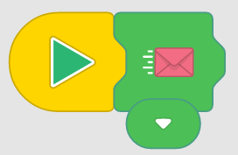
- Βεβαιωθείτε ότι τα υπο-προγράμματα ‘dance routine’ των μαθητών ξεκινούν μόνο όταν λάβουν το ροζ μήνυμα. Για να το κάνουν αυτό, οι μαθητές πρέπει να ξεκινούν το χορό τους είτε μετά από ένα ‘wait until’ block ροζ μηνύματος ή μετά το συμβάν εκκίνησης ροζ μηνύματος:
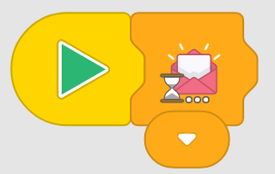
- Η ανταλλαγή μηνυμάτων του Edison χρησιμοποιεί υπέρυθρη ακτινοβολία, που έχει περιορισμένη εμβέλεια, παρόμοια με το τηλεκοντρόλ της TV. Αν κάποια ρομπότ δεν ανιχνεύουν το ροζ μήνυμα, ίσως είναι πολύ μακριά από το ρομπότ αρχηγό.
- Στην εφαρμογή EdBlocks, η ανταλλαγή μηνυμάτων περιορίζεται στα έξι προκαθορισμένα κανάλια που συμβολίζονται με έξι έγχρωμους φακέλους. Τα ρομπότ πρέπει να χρησιμοποιούν τον ίδιο έγχρωμο φάκελο για αποστολή και λήψη μηνυμάτων. Για παράδειγμα, αν το ρομπότ A στέλνει το μπλε μήνυμα αλλά το ρομπότ B έχει ‘wait until’ πράσινου μηνύματος στο πρόγραμμά του, το μήνυμα που στάλθηκε από το ρομπότ Α δεν θα ενεργοποιήσει το ρομπότ B να συνεχίσει το πρόγραμμά του.
- Εξηγήστε στους μαθητές τι κάνει το block μηνύματος. Σε αυτή τη δραστηριότητα, όταν το ρομπότ-αρχηγός στέλνει το ροζ μήνυμα, είναι σαν να λέει στα άλλα ρομπότ να ξεκινήσουν. Τότε τα ρομπότ εκτελούν τα προγράμματά τους. Εξηγήστε ότι το ρομπότ-αρχηγός δεν λέει στα άλλα ρομπότ πως θα χορέψουν, παρά μόνο ότι πρέπει να εκτελέσουν τα block μετά το ‘wait until’ block ροζ μηνύματος στα προγράμματά τους.
- Υπενθυμίστε τους μαθητές ότι επειδή το Edison εκτελεί τα blocks από αριστερά προς δεξιά, το Edison θα περιμένει μέχρι να λάβει ένα μήνυμα πριν προχωρήσει στα blocks που είναι τοποθετημένα δεξιά του ‘wait until’ block μηνύματος.

Επεκτάσεις δραστηριότητας
- Εξερευνήστε τα άλλα blocks εκκίνησης και δοκιμάστε να φτιάξετε προγράμματα με αυτά.
- Δοκιμάστε να φτιάξετε ένα πρόγραμμα χρησιμοποιώντας το κύριο block εκκίνησης και ένα υπο-πρόγραμμα χρησιμοποιώντας ένα από τα παραπάνω block εκκίνησης. Πειραματιστείτε με το πώς το Edison μεταφέρεται από το κύριο πρόγραμμα στο υπο-πρόγραμμα όταν η συνθήκη του συμβάντος εκκίνησης ικανοποιείται.

Απαντήσεις-παραδείγματα
Προσοχή: Η απάντηση 2 είναι ένα παράδειγμα. Τα αποτελέσματα των μαθητών θα βασιστούν στις εμπειρίες τους. Μια σημείωση για την ερώτηση 2: βάζοντας τους μαθητές να πάρουν ένα στιγμιότυπο των προγραμμάτων τους είναι μια καλή ευκαιρία να χρησιμοποιήσουν και άλλες εφαρμογές και περιφερειακές συσκευές, όπως ο εκτυπωτής.
- και
- 